



***Adı: Türkçe Tarih***

***Soyadı: Çalışma Kağıdı ....../....../2018***

***OKU VE ANLA***

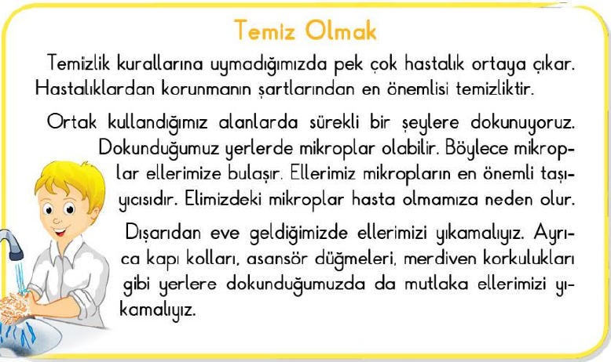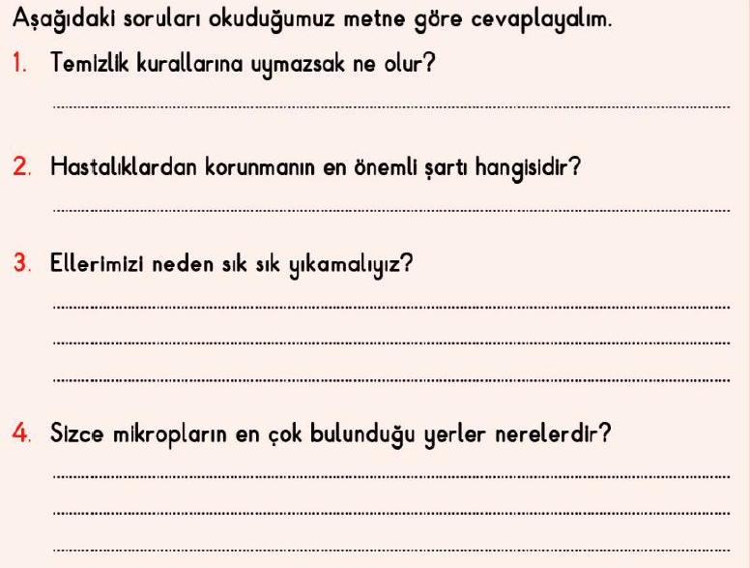

***MİNİ TEST***

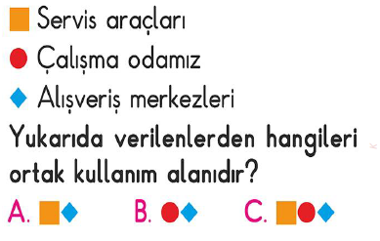

***---------------------------------------------***

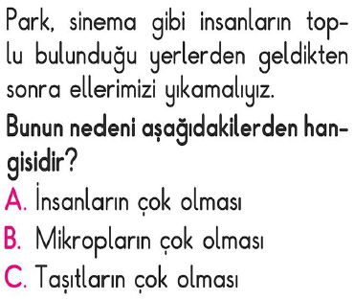

***---------------------------------------------***

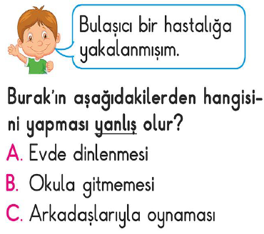

***--------------------------------------------***

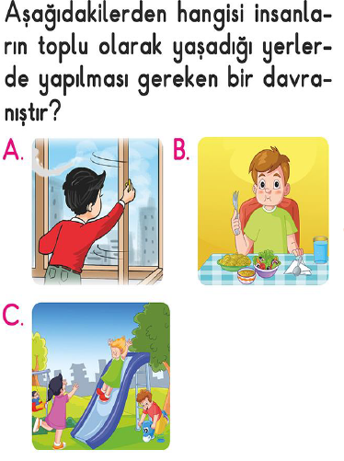

***Enes SERT***

***2/F Sınıfı Çalışmaları***

***DOĞRU MU YANLIŞ MI?***

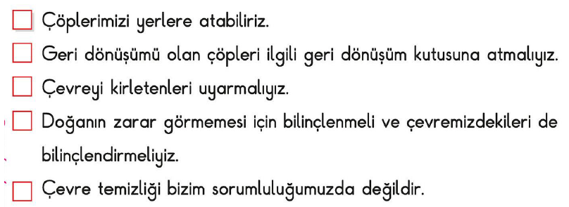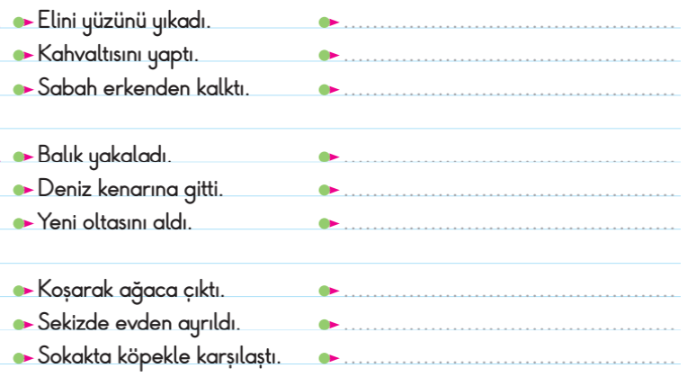

***DOĞRUSUNU YAZALIM***

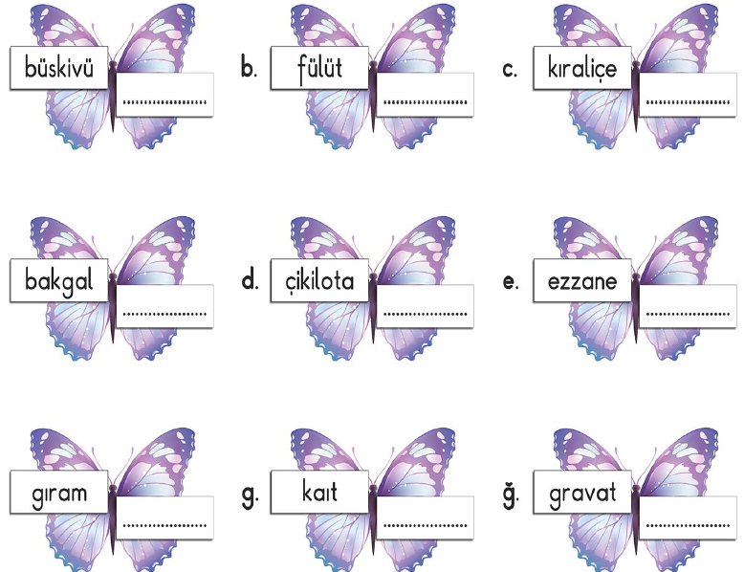

***---------------------------------------***

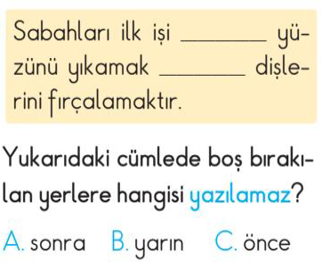

***-----------------------------------------***

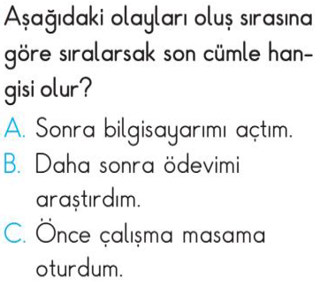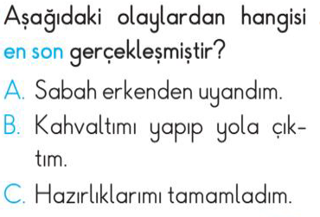

***------------------------------------------***

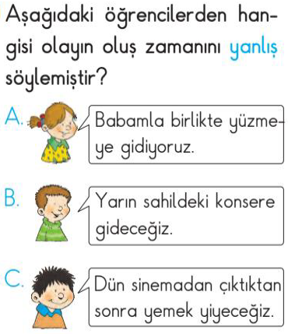

***-------------------------------------------***

***2/F SINIFI ÇALIŞMALARI***

***ENES SERT***

***ENES SERT***

***2/F SINIFI ÇALIŞMALARI***